

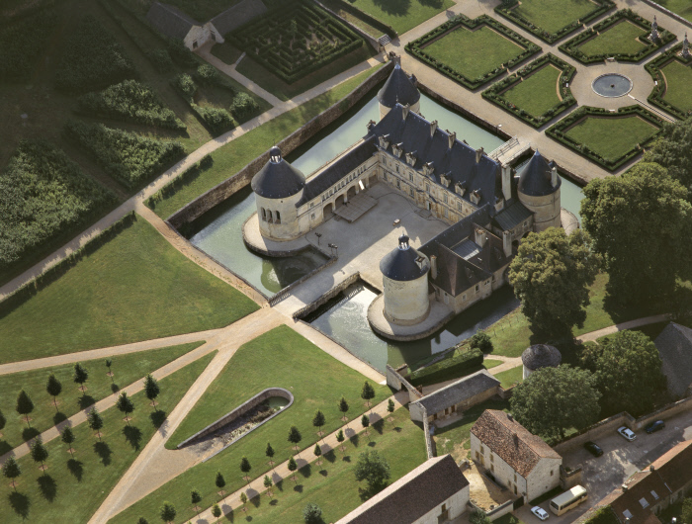

¤

outil   
 d’exploitation

¡FICHE   
DE VISITE

le chateau   
de bussy-rabutin

l’art des devises

Sous cette image s’ajoute une épigramme en vers ou un commentaire en prose. L’image ne renvoie pas à l’objet qu’elle dénote mais à la notion qu’elle connote synthétiquement. Si la combinaison est double (une phrase et une image), on parle de devise ; si elle est triple (inscription, image, suscription), on parle d’emblème.

Ce jeu a un succès européen considérable de 1531 jusqu’à la première moitié du XVIIe siècle pour deux raisons :

- la combinaison emblématique, associant une syntaxe iconique visuelle à une syntaxe grammaticale incarne exactement l’une des représentations de la langue parfaite capable de pallier les défauts de toutes les langues humaines.

- elle offre très vite un terrain d’invention et d’expérimentation illimité.

Cet art permet ainsi de mettre en avant cet idéal de l’esprit aristocratique pétri de finesse et d’esprit.

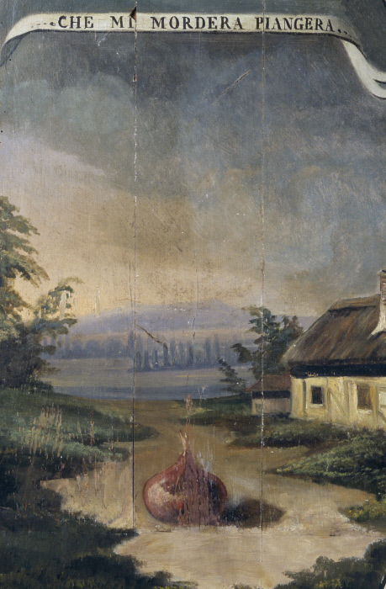

1. Devise de l’Oignon

La devise est une illustration dont les ÉlÉments visuels sont disposÉs de maniÈre À raconter une scÈne, selon une composition narrative, ou bien de maniÈre à surprendre, selon une composition Énigmatique.

la meilleure dÉfinition que nous pourrions donner : Une image pour donner À saisir le caractÈre exceptionnel d’une personne À un

moment donnÉ.

 introduction

¤

*Epigramme :

Inscription, d’abord en prose, puis en vers, qu’on gravait sur les monuments pour perpétuer le souvenir d’un héros ou d’un événement. A partir du XVIe siècle, le genre se spécialise dans le mot d’esprit.

|  |  |  |
| --- | --- | --- |
|  | Outil d’exploitation | 01 |

Pour un noble de son Époque, le comte a reçu une solide Éducation littÉraire, notamment auprÈs des JÉsuites, complÉtÉe par une initiation aux auteurs contemporains (Racan, Rabelais, Montaigne, Malherbes, Voiture, Corneille, Racine, Pascal, Bossuet, MoliÈre, La Fontaine) et aux langues ÉtrangÈres(l’espagnol, l’italien) par sa famille, notamment son pÈre Léonor de Rabutin.

Roger de Rabutin naît à une époque charnière : auparavant grossière et sans éducation, l’aristocratie doit désormais faire preuve de goût, de tact, de jugement. Durant sa jeunesse, la langue française est fixée en tant que telle; on la codifie grâce à l’Académie qui a pour but principal l’établissement d’un dictionnaire présentant une langue claire, précise, épurée de ses archaïsmes.

Néanmoins, cet idéal de la belle langue ne concerne qu’une partie de l’élite fréquentant la Cour et la capitale. Le futur comte a la chance d’appartenir à une très ancienne famille (la lignée remonte au Xe siècle) qui obéit toujours aux règles de la chevalerie (servir son roi par l’épée), cultivée, férue de littérature et de langues étrangères. La famille est également très proche de l’Ordre de Malte : le grand-oncle de Roger de Rabutin était le grand prieur de cet ordre en France. Le jeune Roger a ainsi une voie toute tracée ; en tant que troisième fils de la famille, il est destiné à devenir chevalier de l’Ordre de Malte.

Dès ses neuf ans, ses parents l’envoient, avec son frère ainé et son précepteur, débuter ses études au collège Jésuite d’Autun : enfant très pieux (sa grand-tante, Sainte Jeanne de Chantal, avait prédit qu’il serait le saint de la famille !), ses dons intellectuels apparaissent très vite à ses professeurs qu’il étonne par sa docilité, sa piété et ses progrès fulgurants. A onze ans, à cause d’un procès que son père devait mener à Paris, il rentre au collège Jésuite Clermont (futur collège Louis le Grand). A douze ans, il maîtrisait déjà le latin et les auteurs Classiques (c’est un excellent traducteur d’Horace) mais ne parlait par contre que peu le grec. Homme d’épée avant tout, il veut que sa plume ait la même habilité, la même netteté ; à Paris, il se frotte aux savants : « je m’enquiers des plus suffisants, je les cherche, je les connais, je les fréquente ; je leur communique mes brouillons de style mal limé et mal poli ».

Enfin, lors de son premier séjour à la Bastille, il y rencontre son maître à penser, le maréchal de Bassompierre qui va l’éduquer auLibertinage. Depuis sa sortie du collège, il suit cette voie, à savoir être un libre-penseur, plein de verve, de verdeur et de galanterie.

Au final, son malheur sera de naître entre deux règnes : Louis XIII et Louis XIV. Il se forme sous le premier, où on prend le temps d’échanger des propos sur tout, le sérieux, le charmant, le subtil, le grossier, le coquin. On a une liberté d’expression totale, ce qui lui portera préjudice avec Louis XIV par la suite.

Roger de Rabutin est ainsi un érudit discret, galant, cultivé, élégant, courtois dans la digne lignée des Jésuites mais mâtinée de libertinage.

\***Libertinage**

  Au XVIIe siècle, personne qui manifestait son indépendance d'esprit par rapport aux enseignements du christianisme, et qui refusait toute soumission à l'Église. (Les principaux représentant des libertins furent Gassendi, Théophile de Viau, Fontenelle.)

\***Académie**Fondée en 1634 et officialisée en 1635 par le cardinal de Richelieu, c’est une institution française dont la fonction est de normaliser et de perfectionner la langue française. Elle se compose de quarante membres élus par leurs pairs, et est la première des cinq académies de l'Institut de France.

\***Jésuite**Membre de la Compagnie de Jésus, qui est une congrégation catholique masculine, fondée par Saint Ignace de Loyola et les premiers compagnons en 1539 et approuvée en 1540 par le pape Paul III. La vocation des jésuites est de se mettre au service de l'Église catholique. Cela les a conduits à s'engager dans la Contre-Réforme post-tridentine et à orienter leurs activités vers l'évangélisation, la justice sociale et l'éducation.  
Ils ont rapidement formé le premier corps enseignant de la catholicité moderne.

¤

|  |  |
| --- | --- |
| Outil d’exploitation | 02 |

\***Ordre de Malte**

Ordre de chevalerie, à vocation hospitalière créé à Jérusalem vers 1080

 1.L’Éducation jÉsuite

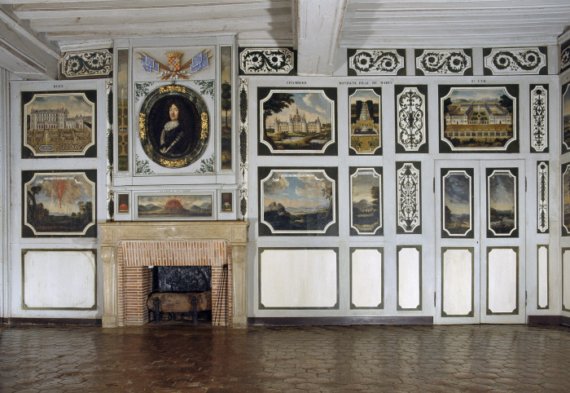02. Salle des Devises

La Salle des devises est certainement l’une des piÈces les plus Énigmatiques de la demeure, rÉvÈlant la complexitÉ, la sensibilitÉ et la grande culture de Roger de Rabutin.

 2. Les devises

Elle témoigne également de son éducation Jésuite puisqu’il y recrée les exercices de fin d’année auxquels ses professeurs l’avaient habitué. En outre, cet art énigmatique lui permet de mettre en avant sa grande érudition, son éducation et ses dons intellectuels (peu de personnes sont capables de les comprendre, encore moins d’en réaliser). Il corse le jeu en choisissant de rédiger les sentences dans quatre langues : français, latin mais aussi espagnol et italien.

Traditionnellement, ces images étaient soit en français, soit en latin. Cette volonté d’en rédiger également en espagnol et italien (langues peu usitées à son époque, plutôt réservées à l’éducation féminine) est une entorse aux règles de l’art des devises (il aime les contourner, comme nous pourrons le voir plus loin avec celles concernant sa maîtresse) lui permettant certainement de rendre plus ardu leurs déchiffrements et aussi de mettre en avant son érudition (nous savons qu’il a appris spécialement l’espagnol lors de son exil afin de concevoir des images parlantes dans cette langue).

Roger de Rabutin pousse ce jeu à son apogée dans sa demeure : trente-huit devises y prennent place, majoritairement dans cette salle.

Quatre thématiques s’y dessinent :

Le caractÈre du comte :

_l’oignon ***:*** CHE MI MORDERA PIANGERA/Qui me mordra pleurera ! (Qui cherche Roger de Rabutin, le trouve !)

_la ruche ***:*** SPONT FAVOS AEFRE SPICULA/La douceur naturelle, l’aigreur étrangère (Je suis né aimable mais la Cour m’a rendu piquant ou bien Je suis aimable, rien de ce qui m’ait arrivé ne m’a aigri)

_la fusée : DA LARDORE LARDIRE/De l’ardeur nait l’audace (Si on veut se faire remarquer, il faut être audacieux)

_le jet d’eau ***:*** ALTUS AB ORIGINE ALTA/Haut par son origine (Fier de ses origines, sa famille remonte au Xe siècle)

|  |  |  |
| --- | --- | --- |
|  | outil  d’exploitation | 03 |

¤

››››››››››››››››››››

_le diamant : PLUS DE SOLIDITE QUE D’ECLAT (il est comme cette pierre précieuse, il ne brille peut-être pas de 1000 feux mais il est inébranlable)

_la montre ***:*** QUITO FUORI E SI MOVE D’INTRO/Calme à l’extérieur, mouvementé à l’intérieur (je présente un visage toujours impassible mais à l’intérieur, je bouillonne. C’est aussi la parfaite définition de l’honnête homme, l’idéal à atteindre).

_le volcan ***:*** LA CAUSE EN EST CACHEE (les raisons de ma colère sont cachées).

_l’escargot :IN ME ME INVOLGO/Je me replie en moi-même (comme ce mollusque, quand on m’attaque, je me réfugie chez moi).

_le roseau: FLECTOR NON FRANGOR/Je plie mais ne romps pas (Il montre par cette image qu’il s’intéresse aux auteurs contemporains, notamment Jean de la Fontaine pour qui il avait une grande admiration)

_le chêne: VELANTUR MALLIA DURIS/Je suis fort et fragile à la fois (il arrange à sa convenance la célèbre fable de La Fontaine : si dans la précédente, il se compare au roseau, il s’identifie aussi au chêne qui est à la fois le roi du monde et colosse aux pieds d’argile).

_le drapeau ***:*** E LACERO OGNI VIRTU SPIRA/De ses lambeaux, il se drape (même s’il a perdu ses distinctions militaires, il reste soldat dans l’âme et est fier de son parcours).

***_***la corde enroulée autour d’une branche d’arbre(Tour Dorée): VIVIT AD EXTREMUM /Je vis jusqu’au bout (je n’ai aucun regret, je vis pleinement).

_le phénix ***:*** MORIR PER NO MORIR/mourir pour ne pas mourir.

Son ressentiment contre Madame de Montglas

Sa maîtresse, qui a osé le quitter suite au scandale de l’Histoire amoureuse des Gaules, écrit pourtant à l’origine pour lui plaire :

Attention, dans les devises, il n’y a que peu de règles sauf une : ne jamais mettre de figure humaine. Or, dans toutes celles concernant son ancien amour, on découvre le visage de cette femme. Il s’expliquera dans une de ses lettres en affirmant que certes il a créé six devises contre l’Infidèle qui ne sont pas conformes à larègle mais puisqu’on peut y mettre des monstres, il faut la regarder comme telle !

***_***la sirène ***:*** ALLICIT UT PERDAT/Elle attire pour perdre (comme cette créature maléfique, elle conduit les hommes à leur perte).

_l’hirondelle: FUGIT HYEMES/Elle fuit l’hiver (comme cet oiseau, dès que le mauvais temps arrive, c’est-à-dire la colère du roi, elle fuit loin de là).

_l’arc en ciel ***:*** MINUS IRIS QUAM MEA/Moins lumineuse que moi (Iris : surnom de Mme de Montglas).

_la lune ***:*** HAEC UT ILLA/Elle est l’une ou l’autre (jeu de mot ! Comme Janus, elle a deux faces, une aimable et l’autre perfide).

_la pie ***:*** DECIPIT ET PLACET/Elle séduit et trompe (elle est source de plaisir et en même temps de grande déception).

***_***La Fortune(Salon des Hommes de Guerre) : LEVES AMBOS, AMBOS INGRATAE/Changeantes toutes deux et toutes deux ingrates (La Fortune est d’un caractère changeant, tout comme sa maîtresse : il l'a constaté avec sa carrière militaire prometteuse soudainement anéantie et avec cette femme qui l'a abandonné).

_La balance des âmes(Salon des Hommes de Guerre) : LEVIOR AVRA/Plus légère que le vent (une balance montre le poids de la parole de la traîtresse, sous-entendu rien dans la tête, c’est une sotte).

_La constellation du chien(Salon des Hommes de Guerre) : NE PIV ARDENTE, NE PIV FEDELE/Ni plus brûlant ni plus fidèle (qui peuvent faire allusion à la marquise ou au Roi).

_un rouet de cordier (Salon des Hommes de Guerre) : RECENDENDO VINCVLA CRESCVNT/En m'éloignant mes liens croissent (qui peuvent faire allusion à la marquise ou au Roi).

 2.Les devises 04

››››››››››››››››››››

La difficultÉ d’Être courtisan À l’ombre du Roi Soleil :

_l’oranger ***:*** MISCENT AUTUMNI ET VERIS HONORES/le printemps et l’automne mêlent leurs dons (à la Cour, on peut être très haut un jour et n’être plus rien le lendemain)

_le cadran solaire: SI ME MIRA ME MIRAN/S’Il me regarde, ils me regardent (Si le roi me regarde, on me connait).

_la lune :AFFERT CUM LUCE QUIETEM/Sa clarté m’apaise (Je suis bien plus tranquille à Bussy qu’auprès du Roi).

_le faucon ***:*** NON SIBI, SED DOMINO/Non pour moi mais pour mon maître (tout ce que j’ai fait, je ne l’ai pas fait pour ma gloire personnelle mais pour celle du roi).

_la fleur épanouie ***:*** SA SEVE ME DONNE LA VIE (le roi me regarde, je suis vivant mais peut aussi avoir un rapport avec Mme de Montglas).

_la fleur fanée : SON ABSENCE ME TUE (le roi me regarde, je suis vivant/sans lui, je ne suis rien mais peut aussi avoir un rapport avec Mme de Montglas).

_le soleil ***:*** MAS VIRTUD QUE LUZ/Plus de force que de lumière (attaque sur le rayonnement du roi : il règne d’une main de fer mais son aura n’est pas intense).

_la pierre de touche ***:*** QUOS PROBT ILLUSTRA/si on m’éprouve, je brille (donne-moi la chance de revenir à ton service et je ferai des merveilles pour toi).

_les rayons du soleil : COLLIGIT UT SPARGAT/Il sème et glane.

_le faucon attaquant le perdreau (Tour Dorée): IL DEPLOIE SES AILES POUR LE MASSACRE (quand le roi se fâche, tous aux abris).

_un brasier sur un socle(Tour Dorée) : VIS EST ARDENTIOR INTUS /Ma force se consume de l’intérieur (je dépéris, je meurs intérieurement loin du Roi).

Son cÔtÉ d’homme galant :

_le rossignol ***:*** DE MI AMORI ME CANTO/ Je chante mes amours (je suis le troubadour de l’amour).

_la cruche d’eau ***:*** E FREDA MACCENDE/Plus elle me refroidit, plus je m’enflamme (évoque le léger badinage qu’il entretient avec Madame de Sévigné : plus elle me souffle le chaud et le froid, plus je tombe amoureux !).

_la tourterelle ***:*** PIANGO LA SUA MORTE E MIA VITA/Je pleure sa mort et ma vie (rapport à sa première épouse Gabrielle de Toulangeon, morte de suite de couches 4 ans après leur mariage : en mourant, elle a emporté aussi une partie de moi).

POUR APPROFONDIR : ¶1.

POUR APPROFONDIR : ¶2.

 2.les devises

|  |  |  |
| --- | --- | --- |
| ¤ | outil  d’exploitation | 05 |

La devise est obligatoirement constituÉe d’une phrase, faisant office de titre, et d’une image: en effet, les thÉoriciens de cette nouvelle pratique y voyaient « une mÉtaphore-peinte », une image-idÉe.

Une image et une phrase : devise complète et dans les règles.

On reconnait au premier plan la Lune et la phrase nous dit : « Sa clarté m’apaise ». Sachant que Louis XIV a pour symbole le Soleil et que tous les courtisans recherchent son rayonnement, Roger de Rabutin (qui lui est en exil et ne bénéficie plus de la lumière émise par le Roi) choisit d'adresser une pique au Roi-Soleil en se mettant sous la protection de l’astre opposé, sous-entendu, je suis bien plus tranquille à Bussy qu’à la Cour.

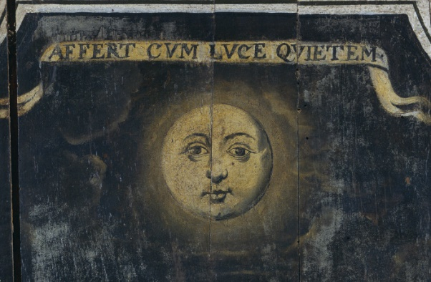

03. Devise de la lune

Une image mais pas de phrases ni de mots : pas d’appellation devise.

On voit une épée à double tranchant où s’enroule un serpent. Le serpent est un symbole de sagesse (sagesse acquise pendant son exil ? par son âge ? par sa carrière militaire) mais aussi de perfidie et de tentation (sa maîtresse ? les courtisans ?).

L’épée peut symboliser sa carrière militaire mais pourquoi pas aussi sa carrière littéraire (la plume peut être une arme, on peut faire mal avec les mots).

Sans phrase pour l'accompagner, cette image est soumise à un plus large éventail d'interprétations possibles.

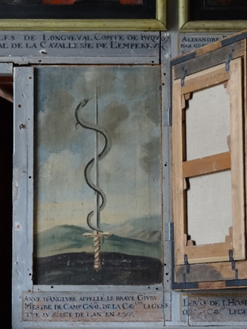

04. Devise du serpent enroulé autour d’une épée

|  |  |  |
| --- | --- | --- |
|  | outil d’exploitation | 06 |

 3. les rÈgles

¤

››››››››››››››››››››

Le texte doit Être concis et l’image simplE.

On doit pouvoir saisir le sujet principal de la représentation, le fond est donc relativement épuré et sobre.

La phrase n’excède pas plus de 5/6 mots, elle doit être percutante car elle fait office de facteur de jonction et permet d’orienter la signification de l’image dans la direction souhaitée par son concepteur.

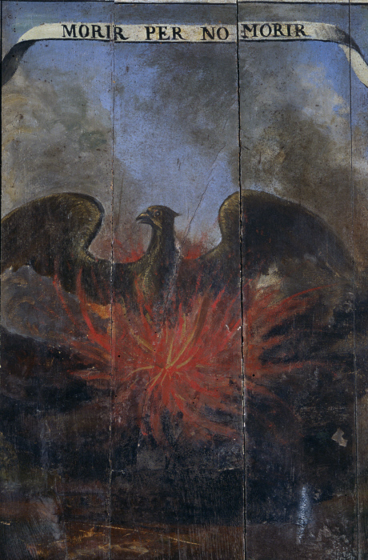

05. Devise du Phénix

**Le sujet principal :** l’oiseau dans les flammes

**5 mots, une formule choc** : Mourir pour ne pas mourir

L’oiseau se consume mais il semble glorieux et non résigné. La phrase nous indique qu’il faut mourir afin de mieux renaître ; or dans la mythologie, il existe un oiseau immortel qui renaît régulièrement de ses cendres afin d’entamer un nouveau cycle de vie, c’est le phénix.

Roger de Rabutin se compare ainsi au phénix : il n’est plus à la Cour, qu’à cela ne tienne, il va recréer son univers dans sa demeure et faire en sorte que la Cour ne cesse de prendre de ses nouvelles. Il n’est plus militaire alors il va renaître dans une activité jusqu’alors secondaire, celle d’écrivain.

**Un arrière-plan épuré :** ciel et paysage sombre et esquissé

 3.Les rÈgles

|  |  |  |
| --- | --- | --- |
|  | outil d’exploitation | 07 |

›››››››››››››››››››

Le sujet principal est toujours au premier plan et souvent d’une taille plus importante que l’Échelle de l’image.

On doit comprendre au premier regard quel est l’objet de la représentation, celui qu’il nous faudra décoder, pour cela on n’hésite pas à exagérer son échelle.

Dans cet arrière-plan paysager, l’escargot se remarque immédiatement. Ses proportions sont exagérées par rapport à celles observées dans la Nature.

On comprend de suite que ce mollusque est le sujet principal de l’image.

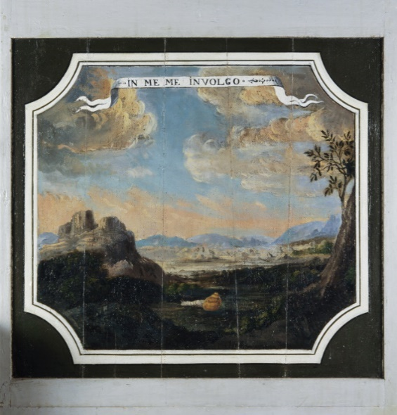

06. Devise de l’escargot

Dans cette devise, nous identifions difficilement l’objet principal. Ce qui se remarque c’est l’arrière-plan, avec cette colline qui se détache de l’image.

Or, le sujet de cette image est lapie (Elle déçoit et elle plaît) : en effet, la pie est à la fois un oiseau de mauvais présage (symbole de malheurs, de morts, de sorcellerie) mais aussi un oiseau capable de former un pont à travers la Voie lactée et ainsi permettre aux amants séparés de se rencontrer.

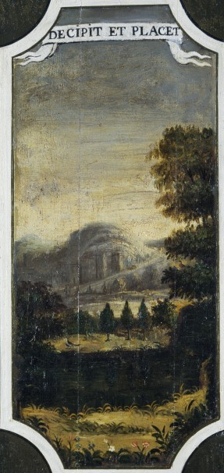

07. Devise de la pie

La pie



››››››››››››››››››››

Le souci de naturalisme et de vraisemblance qui, au dire de la plupart des concepteurs, devait Être fondamental.

La conception récente de la devise puise en fait sa source dans la vieille conception humaniste qui voyait dans la Nature un livre écrit et illustré de la main de Dieu sous forme de « signes » qu’il fallait apprendre à lire et interpréter. Cela n’empêche pas de recourir également à des figures issues de la mythologie gréco-romaine (fondamentale aussi pour la culture humaniste).

Les rayons du soleil permettent aux épis de blé de pousser et de mûrir. Sans leur action, point de récolte. D’où la phrase, « il sème et glane » : grâce au Soleil, la terre se réchauffe suffisamment pour permettre de semer, puis son rayonnement permet aux épis de pousser jusqu’à maturation. Bien entendu, ici, le blé est la Cour et le soleil, Louis XIV.

08. Devise des rayons du soleil

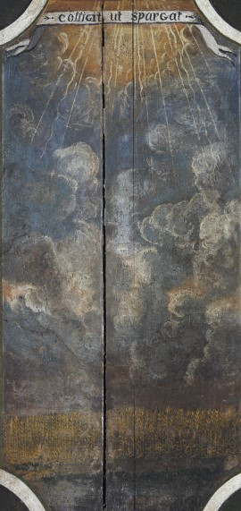

\***Humanisme**

  Mouvement intellectuel se développant en Europe à la Renaissance et qui, renouant avec la civilisation gréco-latine, manifeste un vif appétit critique de savoir, visant l'épanouissement de l'homme rendu ainsi plus humain par la culture. Ce mouvement se caractérise par un retour aux textes antiques comme modèle de vie, d'écriture et de pensée.

 3.Les rÈgles 09

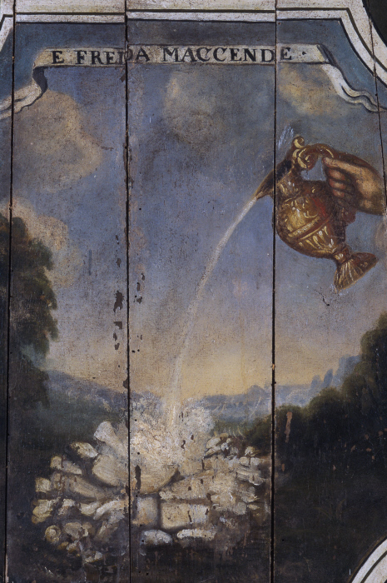››››››››››››››››››››

La devise doit Être suffisamment Énigmatique pour ne pas Être comprise de tous.

La haute société de l’époque était encore imbue d’idéaux héroïques et chevaleresques, et manifestait par ailleurs un goût prononcé pour les énigmes et les allégories, tant par jeu et dilettantisme raffiné que pour dissimuler au commun des mortels ce qu’elle tenait à se réserver comme un privilège de classe. Ammirato écrivit ainsi en 1562 : « De même que le philosophe, à travers les fables, commença à dévoiler ses merveilleux et divins secrets pour se faire entendre de certains et non de tous, de même le chevalier, pour dévoiler à certains et non à tous ses intentions, recourut à la fiction des devises ».

11. Devise de la Cruche d’eau se déversant sur la chaux.

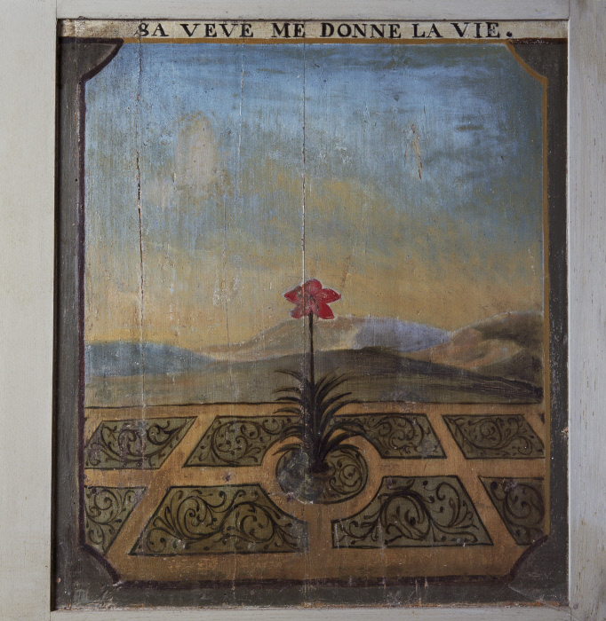

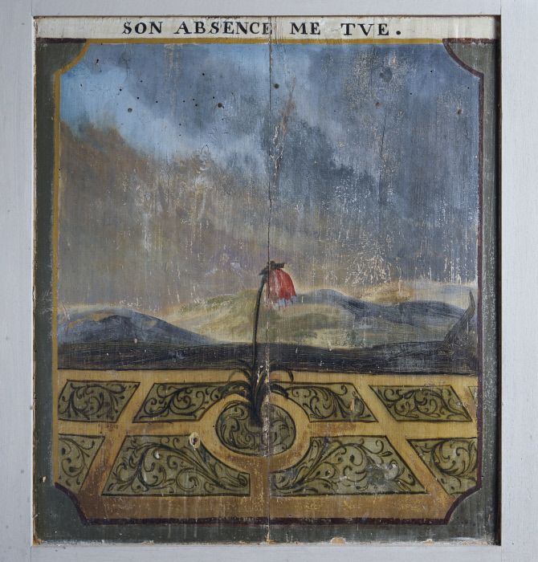

Cette devise « Plus elle me refroidit, plus je m’enflamme » évoque son rabutinage/son badinage avec sa cousine Madame de Sévigné. Si nous ne le connaissons pas, nous pouvons difficilement comprendre l’image.

09 et 10. Devises de la fleur épanouie/fanée.

La fleur épanouie/fanée peut aussi bien faire

référence au Roi (il me voit, je suis en vie/ il ne regarde plus, je meurs) qu’à sa maîtresse, surtout qu’au château de Cheverny, fief de sa dulcinée, des devises reprenant ce même motif peuvent s’observer.

Sans plus d’informations de la part du comte, nous ne pouvons pas aller plus loin dans le déchiffrement.

 3. les rÈgles  10

››››››››››››››››››››

La devise « Je plie mais ne rompt pas » fait référence à la fable Le chêne et le Roseaude Jean de la Fontaine.

Si aujourd’hui, c’est un classique de la Littérature, à l’époque du comte, le fabuliste perce seulement et n’est connu que des Salons et des intellectuels.

Encore plus significatif, son premier recueil de fables est publié en 1668, deux ans après le début de l’exil de Roger de Rabutin : comprendre une devise portant sur une fable qui vient de paraitre n’est possible qu’à quelques initiés.

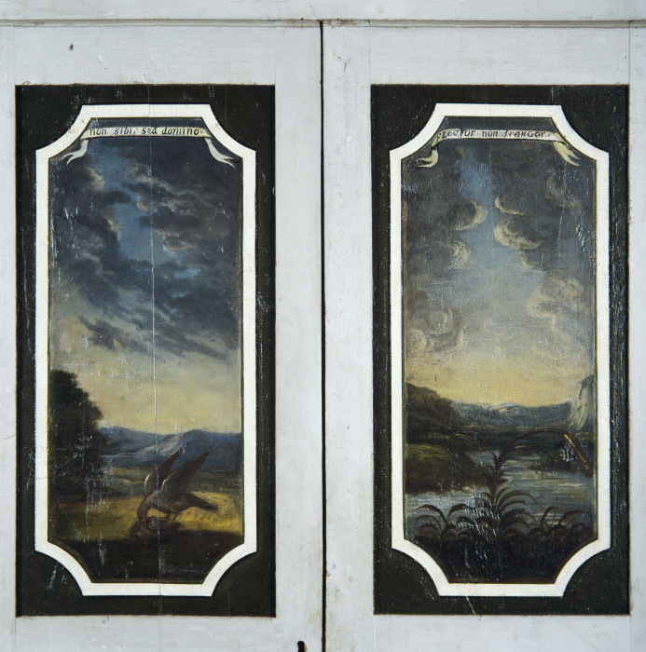

12. Devise du roseau

 3. les rÈgles  11

››››››››››››››››››››

Il est interdit d’utiliser la figure humaine.

La devise est constitué d’allégories, de symboles, d’objets métaphorique se référant à une personne (ou éventuellement une occasion), elle est par nature énigmatique, réservée aux initiés et ne peut se permettre de représenter directement la personne en question dans l’image.

Roger de Rabutin contourne néanmoins cette règle en intégrant le visage de son ancienne maîtresse, Madame de Montglas, dans les six devises qui la concerne. Il expliquera que certes ces devises ne sont pas dans la règle mais puisqu’il est admis d’y faire figurer des monstres, alors regardez-la comme telle !

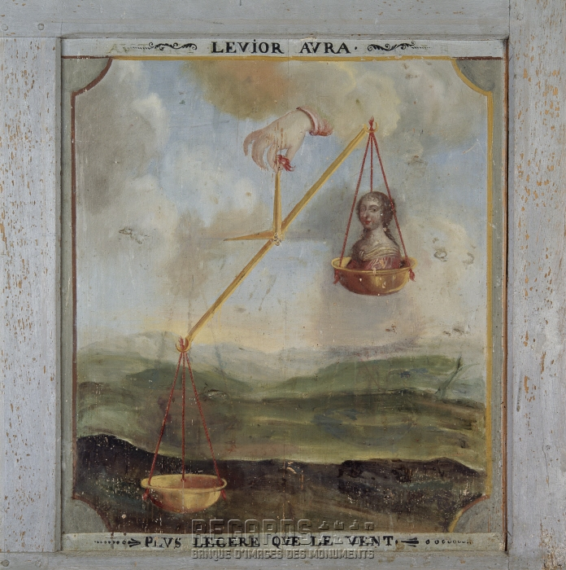

13. Devise Plus légère que le vent

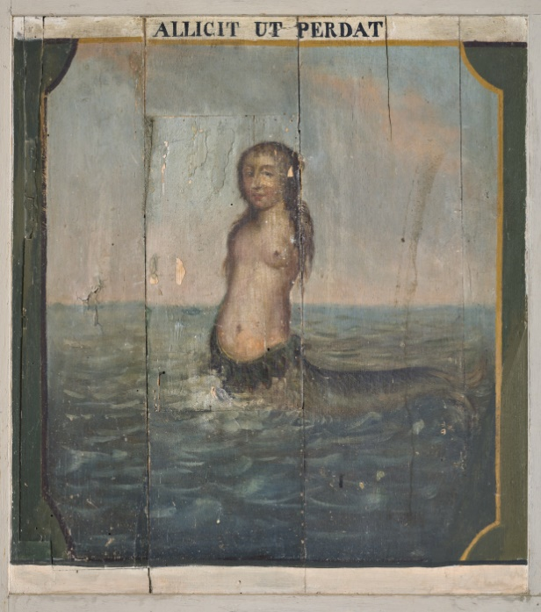

14. Devise de la Sirène

Dans cette devise, il accentue encore plus cette association au monstre, puisqu’en plus de la lecture proposée pour l’emploi de la figure de sa maîtresse, il l’associe au monstre mythologique de la sirène.

 3. les rÈgles  12

››››››››››››››››››››

Il est conseillÉ de forcer l’attention en utilisant une langue ÉtrangÈre pour l’inscription (le motto).

Cet emploi de langue étrangère permet en plus de montrer son érudition, sa culture humaniste et de se démarquer encore plus du commun. Au XVIIe siècle, l’exercice de la devise devient un jeu pour les esprits cultivés. Elle doit être suffisamment obscure pour n’être pas comprise de tout le monde et le recours à des langues étrangères devint presque une règle.

Le comte, par contre, choisit non pas une mais trois langues étrangères en plus du français (espagnol, italien, latin) rendant encore plus ardu le déchiffrement de ses devises.

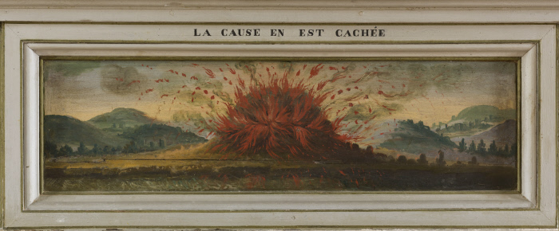

15. Devise du volcan en éruption

Cette image d’un volcan en éruption présente une des rares sentences en français. Cela peut sembler paradoxal que dans la demeure d’un écrivain, qui plus est d’un académicien, peu d’inscriptions soient rédigées dans cette langue mais le jeu des devises n’admet peu ou prou son usage. De plus, la règle est d’employer une langue étrangère pour le motto afin que le décryptage ne soit pas trop facile.

Enfin, le français, en tant que tel, est encore peu utilisé par l’aristocratie : auparavant grossière et sans éducation, cette dernière doit désormais faire preuve de goût, de tact, de jugement. Durant la jeunesse du comte, la langue française est fixée en tant que telle; on la codifie grâce à l’Académie qui a pour but principal l’établissement d’un dictionnaire présentant une langue claire, précise, épurée de ses archaïsmes. Néanmoins, cet idéal de la belle langue ne concerne qu’une partie de l’élite fréquentant la Cour et la capitale. Au final, l’emploi du français comme langue noble émerge seulement à cette époque et lors des études du comte, le recours au français était proscrit.

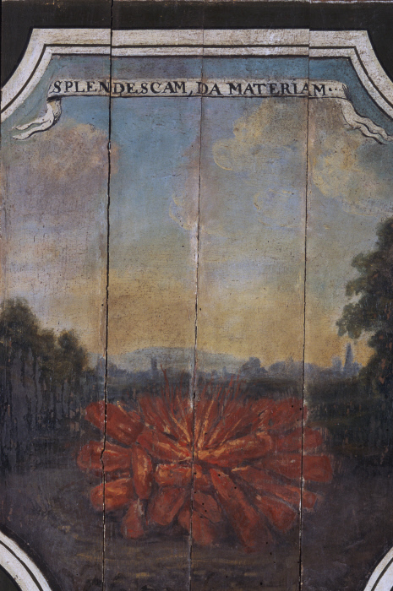

16. Devise du brasier

Dans cette devise représentant un brasier en train de s’éteindre, le motto est en latin *«* Splendescam, Da Materiam » qu’on pourrait traduire par « Il ne manque plus que de la matière pour briller ».

Le Latin est bien entendu une des langues traditionnellement employée dans l’art des devises, la seconde étant l’Italien. En effet, cette discipline apparait en même que le courant Humaniste où l’on redécouvre notamment la civilisation gréco-latine et son art de la symbolique et de l’allégorie. Il est donc plus que logique que l’inscription utilise la langue latine, ce qui permet à la fois de montrer sa culture (seuls les intellectuels la maîtrisent) et de rendre le décryptage de l’image plus ardu.

En outre, Roger de Rabutin a étudié au collège des Jésuites d’Autun, puis au collège Clermont à Paris où on l’on pratique l’apprentissage intensif du Latin, c’est-dire s’il maîtrise cette langue.

 3. les rÈgles  13

››››››››››››››››››››

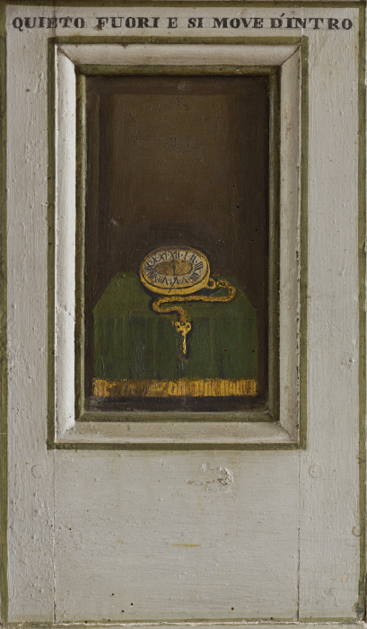

17. Devise de la montre

Cette image d’une montre a pour inscription « Quieto fuori e si move d’intro » qu’on peut traduire par « Calme à l’extérieur, mouvementé à l’intérieur ».

Le motto est ici en italien, la deuxième langue traditionnellement utilisée par les concepteurs de devises. En effet, cet art prend naissance en Italie au XVe siècle, la plupart de ses premiers théoriciens sont des italiens, il est donc plutôt logique qu’outre le latin, on utilise cette langue.

De plus, à part les intellectuels et les humanistes, peu de personnes maîtrisent cette langue, traditionnellement réservée à la gente féminine. Une fois encore, Roger de Rabutin prouve son appartenance au courant humaniste en témoignant de sa maîtrise d’une langue peu étudiée par ses contemporains.

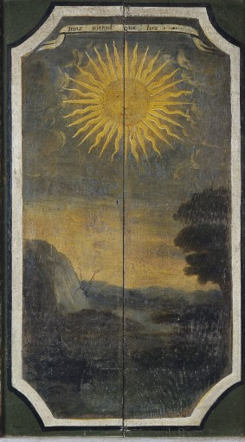

18. Devise du soleil

Dans cette devise d’un soleil assez imposant mais peu lumineux, le motto « Mas virtud que luz », que l’on peut traduire « Plus de force que de lumière », est en espagnol.

Roger de Rabutin s’amuse de nouveau avec les règles des devises car les langues traditionnellement admises pour ce jeu sont le latin et l’italien. Il est peu fréquent d’en voir en espagnol, surtout que peu de personnes le maîtrisent.

Le père du comte, Léonor de Rabutin, le parlait et nous savons qu’il a enseigné cette langue à son fils : cela prouve de nouveau la grande érudition de cette famille, pétrie d’idéal chevaleresque et d’humanisme.

Roger de Rabutin réapprend cette langue au moment de la conception de sa salle des Devises afin de pouvoir l’incorporer à quelques devises qui étrangement font toujours référence au roi.

Est-ce un clin d’œil pour les origines maternelles de Louis XIV ou en extrapolant encore plus une allusion au récent mariage du jeune roi avec Marie-Thérèse, infante d’Espagne.

 3. les rÈgles  14

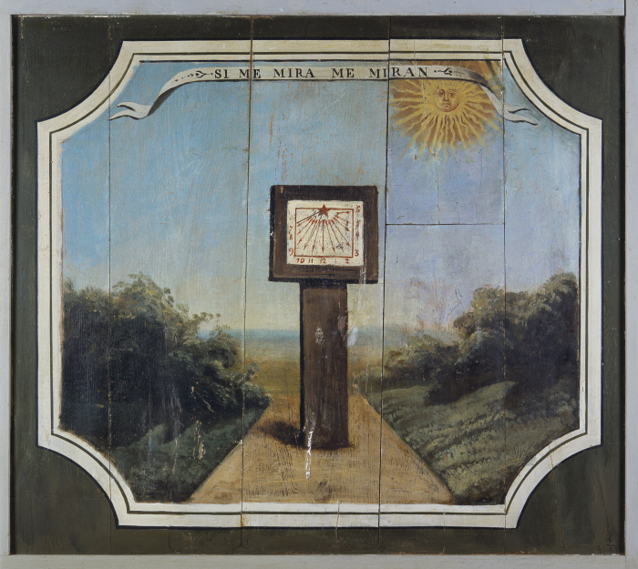Faites dÉchiffrer cette devise en vous aidant des diffÉrentes rÈgles ÉtudiÉes ci-dessus.

19. Devise du cadran solaire

Que représente cette image ? (Un cadran solaire et un soleil dans un arrière-plan paysager plutôt sobre)

_Quelle est l’inscription ? Reconnaissez-vous la langue ? (De l’espagnol, Si me mira, me miran = S’Il me regarde, Ils me regardent).

_Quel est le sujet principal ? Qui pourrait-il évoquer ? (Le cadran solaire, il symbolise Roger de Rabutin)

_Qui est symbolisé par le Soleil ? (Louis XIV)

_Certains éléments de la composition choquent, lesquels ? (L’ombre, elle est derrière le cadran alors qu’elle devrait être plus en avant ; le cadran tourne le dos au soleil et est éclairé par une autre source lumineuse)

_Pouvez-vous désormais interpréter cette image en vous aidant de vos réponses et de l’inscription ? Que cherche à dire Roger de Rabutin ? (Cette image est intéressante, elle montre la complexité des devises puisqu’elle possède une double lecture. La première, plutôt anodine, est un rappel de ce qu’est un courtisan : si le roi vous regarde, alors tout le monde vous connait, tout le monde vous recherche ; par contre, si le roi ne vous regarde pas, alors on vous ignore. Roger de Rabutin, en se comparant au cadran qui ne peut fonctionner qu’avec le soleil, montre la fragilité du courtisan qui a besoin du regard du Roi pour exister. On pourrait y voir ainsi une preuve d’allégeance.

Cependant, en regardant plus attentivement, on s’aperçoit que le courtisan règle ici ses comptes avec son Roi : l’ombre, qui par sa position, implique que le cadran est éclairé par une autre source lumineuse, la position du cadran qui tourne le dos au soleil or c’est un crime de lèse-majesté que de tourner le dos au Roi. Tous ces éléments montrent que le comte n’hésite pas à dire à Louis XIV qu’il n’a pas besoin de Lui pour exister, et que même dans son exil, il réussira à faire parler de lui afin que la Cour ne l’oublie pas !)

POUR APPROFONDIR : ¶3.

POUR APPROFONDIR : ¶4.



La sirène : dans la mythologie gréco-latine, c’est une créature maléfique qui attire les hommes au fin fond de la mer pour les noyer grâce à son chant mélodieux et irrésistible.

Elle attrape ses victimes lorsqu’ils sont suffisamment proche d’elle ; dans certaines légendes, elle peut être cannibale et d’une apparence quelconque, voire monstrueuse.

Dans la devise du château, Roger de Rabutin fait référence à la sirène de l’Odyssée d’Homère : il se compare au rusé Ulysse qui se laisse attirer par le chant des Sirènes tout en prenant toutes les précautions afin de ne pas laisser son attirance pour Mme de Montglas le perdre. Si Ulysse, lui, s’est attaché au mât du navire, le comte a choisi de représenter la sirène sans bras : oui, elle attire, oui, elle apporte des ennuis mais elle n’est pas mortelle et ne peut pas nous blesser irrémédiablement.

L’hirondelle : cet animal, d’apparence ordinaire et fort présent sur le site, peut aussi être sujet à interprétation.

Féru du mythe d’Hercule, Roger de Rabutin aurait très bien pu évoquer avec ce volatile les fameux oiseaux du lac Stymphale (mi- femmes, mi- oiseaux carnivores qui se nourrissaient des hommes).

Elle peut également évoquer le mythe des Harpies, monstre à buste de jeune femme et corps d’oiseau, précédent l’orage (or l’inscription de cette devise est « Elle fuit le mauvais temps »), enlevant les êtres humains qui sont sur leurs passages, semant la mort, la putréfaction, la famine et le chaos.

L’arc-en-ciel (Moins Iris que la mienne) : Depuis l’Antiquité, ce phénomène est comparé à un pont ou un chemin entre la Terre et un autre Monde ou tout simplement entre deux points distincts.

Dans la mythologie grecque, c’est une création de la messagère des dieux, Iris, afin de relier l’Olympe à la Terre. Sœur des Harpies, elle sert fidèlement Héra et son époux Zeus : lorsqu’un Immortel se parjure, le roi des Dieux charge Iris d’apporter de l’eau du Styx dans un vase d’Or. Le menteur doit jurer devant le récipient et s’il s’est parjuré, il reste une année (qui en est réalité un millier) sans vie et sans mouvement. On pourrait y voir une allusion à la condamnation du comte : il a eu beau jurer que les écrits injurieux n’étaient point de sa plume, il a été jugé coupable de tromperie et condamné à l’exil. Or, l’arc-en-ciel (faisant référence à Iris, à noter également que c’est le surnom Précieux de sa maîtresse) mène au château de Bussy : Iris/Mme de Montglas, en montrant et diffusant sonHistoire amoureuse des Gaules, l’a condamné à un exil interminable sur ces terres.

On reconnaît aussi à Iris le pouvoir d’annoncer l’arrivée du Beau Temps et de prévenir les mortels de la fin des tempêtes, causées par ses sœurs les Harpies : pourquoi ne pas voir aussi dans cette représentation qu’en le quittant, Mme de Montglas annonce la fin des épreuves du Comte et le retour à la tranquillité.

Enfin, une légende méconnue raconte qu’Iris avait pour sœur jumelle Arcé, dotée des mêmes capacités qu’elle : malheureusement, cette dernière rallia le camp des Titans et fut condamnée comme eux à être enchaînée au Tartare : en extrapolant, on pourrait y voir une représentation de la perfidie de Mme de Montglas. Elle lui a fait croire qu’elle était Iris, la messagère des dieux, proche du couple divin (et sa maîtresse appartenait au cercle des intimes du roi) alors qu’elle n’était qu’une pâle imitation et tout son contraire, d’où la phrase « Moins Iris que la mienne ».

La lune (elle est l’une ou l’autre) : par son illustration et son jeu de mots, elle fait référence à la légende du dieu Janus, divinité romaine des commencements et des fins, des choix, du passage et des portes.

Cette symbolique se prête tout à fait à son histoire avec Madame de Montglas : elle a été son grand amour, désormais à cause de ses choix, elle ne l’est plus.

POUR APPROFONDIR : ¶5.

 4. interprÉtation 16

Le phénix : oiseau légendaire, doué d'une grande longévité et caractérisé par son pouvoir de renaître après s'être consumé dans les flammes. Il symbolise ainsi les cycles de mort et de résurrection. On a aussi souvent interprété cette légende comme une allégorie de la résurrection et de la survie de l'âme.

Depuis le Moyen-Âge, c’est aussi le symbole de l’Amour profane par la symbolique de la flamme qui brûle l’amant. Il évoque, depuis l’Egypte Ancienne, le soleil, le pouvoir, le pouvoir divin, l’amour, la poésie, le feu. Roger de Rabutin est comme cette créature mythique : à chaque revers de fortune, il réussit à se reconstruire.

La Fortune :c’est la personnification de la chance ou de la malchance qui s’attache aux êtres et règle leur vie. Suivant les occasions, elle peut être défavorable (Fortuna mala) ou gage de bonheur et de réussite (Fortuna bona).

Elle est souvent représentée comme une femme imposante et belle, le plus souvent ailée, debout dans le plus grand nombre des cas, assise quand l'artiste se propose d'exprimer qu'elle est constante ; d'une main elle tient la corne d'abondance d'où s'échappent des productions variées, symbole de la richesse ; de l'autre elle s'appuie sur un gouvernail qui signifie qu'elle règle la destinée à travers la mer mobile du monde; parfois à côté d'elle figure la proue d'un navire, sans doute parce que les navigateurs s'en remettent, plus que d'autres, à sa toute puissance. A ses pieds se trouve une boule qui indique soit sa nature versatile soit l'étendue du pouvoir qu'elle exerce sur l'univers.

Pour Roger de Rabutin, qui se décrit lui-même comme un « illustre malheureux », la Fortune s’est clairement montrée ambivalente, le comblant de récompenses mais sans jamais lui permettre d’accéder aux hautes fonctions espérées (maréchal pour la carrière militaire, historiographe du roi, …) avant de lui être défavorable la seconde moitié de sa vie.

La balance des âmes : si nous connaissons aujourd’hui le mythe égyptien de la pesée de l’âme, à l’époque de Roger de Rabutin, l’Egypte antique n’est pas encore connue du grand public.

Cette représentation fait plutôt référence à la balance en or de Jupiter où le roi des dieux estime le sort octroyé à chacun. Ainsi, le comte se met sous son patronage pour juger les actions de sa maîtresse volage !

POUR APPROFONDIR : ¶6.

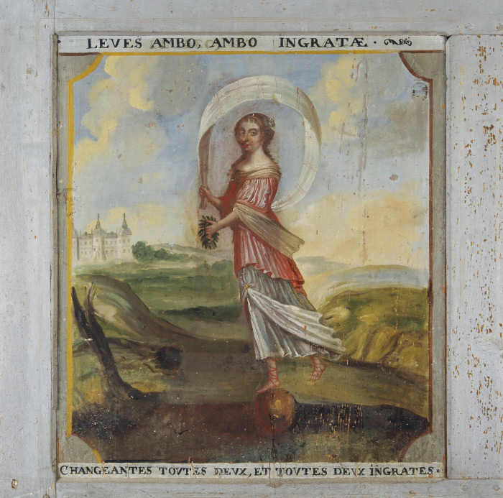

20. Devise de la Fortune

 4. interprÉtation 17

La constellation du chien : La constellation du Grand Chien est placée au pied d'Orion (étoile la plus brillante), constellation elle-même placée à côté de celle du Taureau, symbole de l'animal qui enleva Europe.

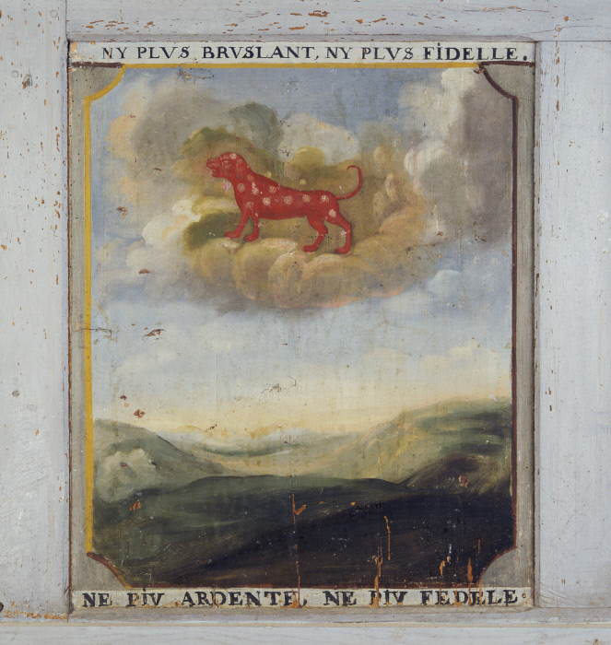Une des légendes raconte que le Chien et le Dragon, qui gardaient Europe, se réfugièrent auprès de Minos qui fit présent de ce chien à Procris parce qu'elle l'avait guéri. Cette femme aimait beaucoup la chasse, or le chien avait le nez si fin qu'aucun animal ne pouvait échapper à ses recherches. Après la mort de Procris, il passa à Céphale son époux, qui le conduisit à Thèbes pour attaquer le fameux renard, qui, dit-on, échappait à tous les chiens. Zeus changea le renard en pierre, et plaça le chien au ciel. Or, dans la Tour Dorée, Roger de Rabutin évoque la légende de Procris et Céphale qui à force d’éprouver leur amour par des défis et gages finissent par se détruire. Une autre histoire est rapportée par Amphianus, poète tragique : comme les étoiles cédaient leur place aux humains, un chien fut attribué à Dolara, dont il devint amoureux, aussitôt qu'il l'eut aperçue ; ne pouvant en jouir, le feu de la passion s'allumait de plus en plus dans ses veines. Dans son malheur, il invoqua les dieux, et Borée lui envoya ses deux fils, Zethus et Calaïs, placés dans les Gémeaux pour tempérer ses ardeurs par le souffle des vents étésiens. Il ne lui resta que le souvenir de ses amours.

21. Devise de la constellation du Chien

Cette légende résonne parfaitement avec l’histoire de Roger de Rabutin et de Mme de Montglas : depuis qu’elle l’a trahi et quitté, il ne lui reste plus que le souvenir de son amour pour elle. En extrapolant un peu, on pourrait aussi la comparer à ses rapports conflictuels avec Louis XIV.

 4. interprÉtation 18

Au final, qu’est-ce qu’une devise ?

* C’est une image simple mais percutante, accompagnée d’un court texte (5/6 mots maximum) qui a pour but de commémorer une occasion, un sentiment, une personne par une composition énigmatique.
* L’arrière-plan sera sobre, voir dépouillé ; le sujet principal sera d’une taille plus conséquente que le reste de l’image et toujours au premier plan.
* On ne peut y mettre de figure humaine mais les monstres mythologiques et autres chimères sont acceptés.
* Il est de bon ton d’utiliser une langue étrangère afin d’attirer l’attention sur la devise tout en lui laissant son mystère.

Pour conclure cet outil d’exploitation, proposez à vos élèves de relever ce challenge :

_créez une devise sur Roger de Rabutin, son histoire, sa demeure ou bien sur un évènement, une personne importante à leurs yeux (l’emploi du français pour l’inscription sera bien entendu accepté)

POUR APPROFONDIR : ¶7

 5.À vous de jouer 19

\***Humanisme**

  Mouvement intellectuel se développant en Europe à la Renaissance et qui, renouant avec la civilisation gréco-latine, manifeste un vif appétit critique de savoir, visant l'épanouissement de l'homme rendu ainsi plus humain par la culture. Ce mouvement se caractérise par un retour aux textes antiques comme modèle de vie, d'écriture et de pensée

\***Ordre de Malte**

Ordre de chevalerie, à vocation hospitalière créé à Jérusalem vers 1080

|  |  |
| --- | --- |
|  | 20 |

* **Jésuite**Membre de la Compagnie de Jésus, qui est une congrégation catholique masculine, fondée par Saint Ignace de Loyola et les premiers compagnons en 1539 et approuvée en 1540 par le pape Paul III. La vocation des jésuites est de se mettre au service de l'Église catholique. Cela les a conduits à s'engager dans la Contre-Réforme post-tridentine et à orienter leurs activités vers l'évangélisation, la justice sociale et l'éducation.  
Ils ont rapidement formé le premier corps enseignant de la catholicité moderne.

\***Libertinage**

  Au XVIIe siècle, personne qui manifestait son indépendance d'esprit par rapport aux enseignements du christianisme, et qui refusait toute soumission à l'Église. (Les principaux représentant des libertins furent Gassendi, Théophile de Viau, Fontenelle.)

\***Académie**Fondée en 1634 et officialisée en 1635 par le cardinal de Richelieu, c’est une institution française dont la fonction est de normaliser et de perfectionner la langue française. Elle se compose de quarante membres élus par leurs pairs, et est la première des cinq académies de l'Institut de France

 glossaire 

§

Roger de Rabutin

(1618-1693)

Troisième fils de Léonor de Rabutin et Diane de Cugnac, destiné dans un premier temps à une carrière religieuse. Galant homme, militaire, courtisan et écrivain nommé à l’Académie. Jusqu’à ces douze ans, il suit l’enseignement des Jésuites, d’abord au collège d’Autun puis à Paris. Suite à la mort de ses frères aînés, il devient le futur comte. Son père décide de le former à l’art de la guerre : envoyé à l’armée dès ses seize ans, il commande son premier régiment à vingt ans. Il devint lieutenant-général, puis maréchal de camp à 35 ans. Parallèlement, il devient un écrivain réputé : grand épistolier (il correspond avec plus de 150 personnes, dont sa cousine Madame de Sévigné), il est nommé à 49 ans à l’Académie Française (en 1665) grâce à ses *Maximes d’Amours*. Ecrivain satirique, un de ses pamphlet, *l’Histoire Amoureuse des Gaules* (écrit initialement pour sa maîtresse Madame de Montglas) causera sa chute. Il est embastillé en 1665 (trois mois après son élection à l’Académie), puis un an plus tard, condamné à l'exil sur ces terres de Bourgogne. Il s’attelle pendant plus de dix-sept ans à créer le décor intérieur de son château de Bussy. En 1685 (à 67 ans), il est rappelé à la Cour mais c’est un retour en demi-teinte ; il meurt huit ans plus tard en 1693.

§

François de Bassompierre, maréchal   
(1579-1646)

Marquis d'Haroué, né le 12 avril 1579 et mort le 12 octobre 1646, c’est un militaire et diplomate français. Il est fait maréchal de France en 1622.

Après avoir fait ses études avec ses frères en Bavière et en Italie, à dix-neuf ans il est présenté au roi Henri IV en 1598. Il devient un de ses grands favoris et participe pleinement à la vie dissipée de la cour. En 1614, pendant la régence de Marie de Médicis, il assiste celle-ci dans sa lutte contre les nobles. Mais, après le coup de majesté du jeune roi Louis XIII en 1617, il reste fidèle à ce dernier, et assiste les royalistes lorsqu'ils mettent en déroute les partisans de Marie à la bataille des Ponts-de-Cé en 1620.

En 1615, Bassompierre achète à Henri II de Rohan, duc de Rohan, le poste convoité de colonel général des Suisses et des Grisons.

En 1617, il reçoit la capitainerie de la Bastille de Louis XIII. Ses services lors des rébellions huguenotes de 1621-1622 lui valent la dignité de maréchal de France à l'occasion du traité de Montpellier.

Louis XIII l'emploiera également dans diverses ambassades, en Espagne, en Suisse et en Angleterre mais sa carrière de diplomate sera un échec.

Marié à Louise Marguerite de Lorraine, fille d’Henri Ier de Guise, ce mariage sera la véritable cause de sa disgrâce après la Journée des Dupes en 1630. Sa part n'était que faible, mais sa femme était une amie intime de Marie de Médicis et son hostilité envers le cardinal de Richelieu éveilla ses soupçons.

Bassompière est emprisonné, selon Saint-Simon, à cause de cette alliance, et malgré les services rendus, Louis XIII, cédant aux instances et conseils du cardinal de Richelieu, le fait arrêter, le 25 février 1631, pour complot et emprisonner à la Bastille.

Il reste douze ans embastillé, et ne sortira qu'à la mort du roi en 1643. Pourtant, Bassompierre n'avait jamais réellement comploté. Bravant l'adversité, il sut aménager sa captivité qui, sans être douce, ne fut point trop cruelle : il rencontra ainsi en 1638 Roger de Rabutin qui était embastillé pour 5 mois suite à sa désertion temporaire au siège de la ville de Dole.

§

Isabelle Cécile Hurault de Cheverny, Marquise de Montglas (1618-1685)

Elle fut témoin, mais aussi actrice, de l'évolution des mœurs, de la littérature et de la poésie de son siècle. Propriétaire du château de Cheverny, après le décès de son père (1648), elle poursuivit l'œuvre de ses parents à laquelle elle avait participé de leur vivant, notamment en ce qui concerne la décoration intérieure. C'est en 1654 qu'elle réunit toute la terre de Cheverny en rachetant la part de sa sœur et l'apporte à la maison de Clermont par son mariage avec François-de-Paule de Clermont, marquis de Montglas. On lui prête alors l'organisation de grandes fêtes à Cheverny, auxquelles se rendait la Grande Mademoiselle qui appelait le château « Le palais enchanté ». Elle appartenait en effet au cercle des proches de cet illustre personnage et fréquentait aussi le salon de Rambouillet. Elle était également une figure importante du mouvement des Précieuses : dans leur dictionnaire, elle est nommée Delphinia et est décrite comme « une femme de qualité qui mérite le nom de véritable précieuse : car elle a beaucoup d'esprit. Elle lit tous les beaux livres ; elle aime les vers ; elle connaît tous les auteurs ; elle corrige leurs pièces ; elle leur donne souvent des sujets... ». Séduit par son esprit caustique, son intelligence et sa grande culture, Roger de Rabutin entretiendra pendant plus de 12 ans une relation amoureuse avec elle. Lorsque le comte est embastillé et exilé, elle mettra fin à leur liaison, prétextant un retour à la religion (très fugace). De son aventure avec Bussy, elle aurait eu une fille.

|  |  |  |
| --- | --- | --- |
|  | outil d’exploitation | 21 |

 biographies

& OUVRAGES

Juliette Kagan  
Le Château de Bussy-Rabutin  
**éd. Du Patrimoine, Coll. « Itinéraire », Paris, 2012.**

Matilde Battistini

*Symboles et Allégories*

Ed. Hazan, Coll. « Guide des Arts », Paris, 2004

**Daniel-Henri Vincent**

***Bussy-Rabutin, le libertin puni* éd. Perrin, Paris, 2011**

Miche Orcel  
L’art des Devises au XVIe siècle, éd. Du Seuil, 2009

© Crédits iMages

Couverture. Alticolor

Centre des Monuments Nationaux

01. David Bordes  
Centre des Monuments Nationaux

02. Philippe Berthé  
Centre des Monuments Nationaux

03. David Bordes  
Centre des Monuments Nationaux

04. Lucie Orth

05. David Bordes  
Centre des Monuments Nationaux

06. David Bordes  
Centre des Monuments Nationaux

07. David Bordes  
Centre des Monuments Nationaux

08. David Bordes  
Centre des Monuments Nationaux

09. David Bordes  
Centre des Monuments Nationaux

10. David Bordes  
Centre des Monuments Nationaux

11. David Bordes  
Centre des Monuments Nationaux

12. David Bordes

|  |  |  |
| --- | --- | --- |
| ¤ | outil  d’exploitation | 22 |

 sources

Centre des Monuments Nationaux

13. David Bordes

Centre des Monuments Nationaux

14. Benjamin Gavaudo

Centre des Monuments Nationaux

15. Benjamin Gavaudo

Centre des Monuments Nationaux

16. David Bordes

Centre des Monuments Nationaux

17. Benjamin Gavaudo

Centre des Monuments Nationaux

18. Benjamin Gavaudo

Centre des Monuments Nationaux

19. David Bordes

Centre des Monuments Nationaux

20. David Bordes

Centre des Monuments Nationaux

21. David Bordes

Centre des Monuments Nationaux

¶

Pistes  
PÉdagogiques

 pour approfondir 

¶1.Page 6

Demandez à vos élèves de sélectionner une devise qui les interpellent et à l’aide de la trame ci-dessus de l’interpréter.

¶2. Page 6

**Demandez aux élèves leur interprétation d’une des devises du premier exercice (les plus simples pour cet exercice sont celles de l’oignon, de la sirène, du volcan, de l’escargot, du faucon, du phénix) : il n’y pas de mauvaises réponses, c’est un art subjectif.**

¶3.page 15(Cycle 3,4 et Lycée) **Imaginez un court dialogue entre une devise, Roger de Rabutin et un visiteur du château : que ressent la devise depuis tous ces siècles (elle peut interpeller le comte « pourquoi m’as-tu fait ça ? » ou au contraire prendre son parti) ?**

**Quelle est la position du comte (je suis votre créateur/maître ou au contraire indécis) ? Le visiteur peut mettre son grain de sel entre la devise et le comte ou jouez le rôle de médiateur.**

**Il faut que cela soit court et ludique : le mot d’ordre, amusez-vous !**

¶4.page 15

Demandez à vos élèves de sélectionner une devise qui les interpellent et à l’aide de la trame ci-dessus de l’interpréter.

¶5.page 16Après avoir expliqué la devise de la sirène, interroger vos élèves sur leurs références actuelles à cette créature (les sirènes de Pirate des Caraïbes, de la série Siren, les livres de Bit-Lit, …) et ce qu’elle leur évoque.

¶6. Page 17

Après avoir expliqué la devise du phénix, interroger vos élèves sur leurs références actuelles (Harry Potter, …) et sur ce qu’il symbolise pour eux.

¶7. Page 19(Cycle 4 et Lycée, section latiniste)

Proposez aux élèves de créer une devise dont l’inscription sera en Latin.

|  |  |  |
| --- | --- | --- |
|  |  | 23 |

Rédaction : Lucie Orth, Chargée des publics au Château de Bussy-Rabutin  
Centre des monuments nationaux  
Création graphique : studio lebleu